|  |
| --- |
| 刘福新 |
| 书法创作古诗文选 |
| 文化的沉淀 |

目 录

书法创作古诗文选 4

诗 6

关雎 6

蒹葭 6

春望 6

登高 6

黄鹤楼 7

春夜喜雨 7

锦瑟 7

饮酒·其五 7

春江花月夜 8

龟虽寿 8

白雪歌送武判官归京 9

词 9

临江仙·滚滚长江东逝水 9

水调歌头·明月几时有 10

念奴娇·赤壁怀古 10

江城子·乙卯正月二十日夜记梦 10

江城子·密州出猎 11

将进酒 11

蜀道难 11

行路难·其一 12

满江红·写怀 12

茅屋为秋风所破歌 13

虞美人·春花秋月何时了 13

沁园春·长沙 13

沁园春·雪 14

青玉案·元夕 14

破阵子·为陈同甫赋壮词以寄之 14

鹊桥仙·纤云弄巧 15

一剪梅·红藕香残玉簟秋 15

武陵春·春晚 15

浣溪沙·一曲新词酒一杯 15

渔家傲·秋思 16

扬州慢·淮左名都 16

古文 16

陋室铭 16

爱莲说 17

诫子书 17

兰亭集序 / 兰亭序 17

醉翁亭记 18

师说 19

桃花源记 19

赤壁赋 20

岳阳楼记 21

劝学(节选) 22

登泰山记 22

送东阳马生序 23

愚公移山 24

附录一 作者简介 26

附录二 繁体字对照表 34

附录三 异体字对照表 45

**自 序**

编撰本古诗文选的初衷是为了给自己整理一本用于创作书法作品的文字素材。随着时间的推移，版本的迭代，慢慢的竟然成了我的古诗文的重要学习材料。同时也让我意识到，好的书法家得有深厚的文化底蕴。书法不只为了一种写字技术，而是一种艺术美的追求。

希望在书法艺术之路上走得更远，是为序。

刘福新

上海徐汇漕河泾

2020年8月7日

# 书法创作古诗文选

2020年8月7日 第二版(草稿)

本册古诗文选自古诗文网，主要为2020年的书法创作素材。每篇诗文为了创作好书法，而不只是写出来，需要详细了解作者以及诗文背后的创作背景。同时要熟练文字源头，包括异体字，通假字等。

每篇需要背诵，默出。

**2020年参展作品**

【作品一】《**大学**》

大学之道，在明明德，在亲民，在止于至善。知止而后有定；定而后能静；静而后能安；安而后能虑；虑而后能得。 物有本末，事有终始。知所先后，则近道矣。

【作品二】《**念奴娇·赤壁怀古**》

宋代 苏轼

大江东去，浪淘尽，千古风流人物。故垒西边，人道是，三国周郎赤壁。乱石穿空，惊涛拍岸，卷起千堆雪。江山如画，一时多少豪杰。

遥想公瑾当年，小乔初嫁了，雄姿英发。羽扇纶巾，谈笑间，樯橹灰飞烟灭。故国神游，多情应笑我，早生华发。人生如梦，一樽还酹江月。

## 诗

### 关雎

先秦：诗经 周南

关关雎鸠，在河之洲。窈窕淑女，君子好逑。

参差荇菜，左右流之。窈窕淑女，寤寐求之。

求之不得，寤寐思服。悠哉悠哉，辗转反侧。

参差荇菜，左右采之。窈窕淑女，琴瑟友之。

参差荇菜，左右芼之。窈窕淑女，钟鼓乐之。

### 蒹葭

先秦：诗经 秦风

蒹葭苍苍，白露为霜。所谓伊人，在水一方。溯洄从之，道阻且长。溯游从之，宛在水中央。

蒹葭萋萋，白露未晞。所谓伊人，在水之湄。溯洄从之，道阻且跻。溯游从之，宛在水中坻。

蒹葭采采，白露未已。所谓伊人，在水之涘。溯洄从之，道阻且右。溯游从之，宛在水中沚。

### 春望

唐代：杜甫

国破山河在，城春草木深。

感时花溅泪，恨别鸟惊心。

烽火连三月，家书抵万金。

白头搔更短，浑欲不胜簪。

### 登高

唐代：杜甫

风急天高猿啸哀，渚清沙白鸟飞回。

无边落木萧萧下，不尽长江滚滚来。

万里悲秋常作客，百年多病独登台。

艰难苦恨繁霜鬓，潦倒新停浊酒杯。

### 黄鹤楼

唐代：崔颢

昔人已乘黄鹤去，此地空余黄鹤楼。

黄鹤一去不复返，白云千载空悠悠。

晴川历历汉阳树，芳草萋萋鹦鹉洲。

日暮乡关何处是？烟波江上使人愁。

### 春夜喜雨

唐代：杜甫

好雨知时节，当春乃发生。

随风潜入夜，润物细无声。

野径云俱黑，江船火独明。

晓看红湿处，花重锦官城。

### 锦瑟

唐代：李商隐

锦瑟无端五十弦，一弦一柱思华年。

庄生晓梦迷蝴蝶，望帝春心托杜鹃。

沧海月明珠有泪，蓝田日暖玉生烟。

此情可待成追忆？只是当时已惘然。

### 饮酒·其五

魏晋：陶渊明

结庐在人境，而无车马喧。

问君何能尔？心远地自偏。

采菊东篱下，悠然见南山。

山气日夕佳，飞鸟相与还。

此中有真意，欲辨已忘言。

### 春江花月夜

唐代： 张若虚

春江潮水连海平，海上明月共潮生。

滟滟随波千万里，何处春江无月明！

江流宛转绕芳甸，月照花林皆似霰。

空里流霜不觉飞，汀上白沙看不见。

江天一色无纤尘，皎皎空中孤月轮。

江畔何人初见月？江月何年初照人？

人生代代无穷已，江月年年望相似。(望相似 一作：只相似)

不知江月待何人，但见长江送流水。

白云一片去悠悠，青枫浦上不胜愁。

谁家今夜扁舟子？何处相思明月楼？

可怜楼上月徘徊，应照离人妆镜台。

玉户帘中卷不去，捣衣砧上拂还来。

此时相望不相闻，愿逐月华流照君。

鸿雁长飞光不度，鱼龙潜跃水成文。

昨夜闲潭梦落花，可怜春半不还家。

江水流春去欲尽，江潭落月复西斜。

斜月沉沉藏海雾，碣石潇湘无限路。

不知乘月几人归，落月摇情满江树。(落月 一作：落花)

### 龟虽寿

两汉：曹操

神龟虽寿，犹有竟时。

腾蛇乘雾，终为土灰。

老骥伏枥，志在千里。

烈士暮年，壮心不已。

盈缩之期，不但在天；

养怡之福，可得永年。

幸甚至哉，歌以咏志。

### 白雪歌送武判官归京

唐代：岑参

北风卷地白草折，胡天八月即飞雪。

忽如一夜春风来，千树万树梨花开。

散入珠帘湿罗幕，狐裘不暖锦衾薄。

将军角弓不得控，都护铁衣冷难着。(难着 一作：犹著)

瀚海阑干百丈冰，愁云惨淡万里凝。

中军置酒饮归客，胡琴琵琶与羌笛。

纷纷暮雪下辕门，风掣红旗冻不翻。

轮台东门送君去，去时雪满天山路。

山回路转不见君，雪上空留马行处。

## 词

### 临江仙·滚滚长江东逝水

明：杨慎

《廿一史弹词》第三段说秦汉开场词

滚滚长江东逝水，浪花淘尽英雄。

是非成败转头空。

青山依旧在，几度夕阳红。

白发渔樵江渚上，惯看秋月春风。

一壶浊酒喜相逢。

古今多少事，都付笑谈中。

### 水调歌头·明月几时有

宋代：苏轼

丙辰中秋，欢饮达旦，大醉，作此篇，兼怀子由。

明月几时有？把酒问青天。不知天上宫阙，今夕是何年。我欲乘风归去，又恐琼楼玉宇，高处不胜寒。起舞弄清影，何似在人间。(何似 一作：何时；又恐 一作：惟 / 唯恐)

转朱阁，低绮户，照无眠。不应有恨，何事长向别时圆？人有悲欢离合，月有阴晴圆缺，此事古难全。但愿人长久，千里共婵娟。(长向 一作：偏向)

### 念奴娇·赤壁怀古

宋代：苏轼

大江东去，浪淘尽，千古风流人物。

故垒西边，人道是，三国周郎赤壁。

乱石穿空，惊涛拍岸，卷起千堆雪。(穿空 一作：崩云)

江山如画，一时多少豪杰。

遥想公瑾当年，小乔初嫁了，雄姿英发。

羽扇纶巾，谈笑间，樯橹灰飞烟灭。(樯橹 一作：强虏)

故国神游，多情应笑我，早生华发。

人生如梦，一尊还酹江月。(人生 一作：人间；尊 同：樽)

### 江城子·乙卯正月二十日夜记梦

宋代：苏轼

十年生死两茫茫，不思量，自难忘。千里孤坟，无处话凄凉。纵使相逢应不识，尘满面，鬓如霜。

夜来幽梦忽还乡，小轩窗，正梳妆。相顾无言，惟有泪千行。料得年年肠断处，明月夜，短松冈。(肠断 一作：断肠)

### 江城子·密州出猎

宋代：苏轼

老夫聊发少年狂，左牵黄，右擎苍，锦帽貂裘，千骑卷平冈。为报倾城随太守，亲射虎，看孙郎。

酒酣胸胆尚开张。鬓微霜，又何妨！持节云中，何日遣冯唐？会挽雕弓如满月，西北望，射天狼。

### 将进酒

唐代：李白

君不见黄河之水天上来，奔流到海不复回。

君不见高堂明镜悲白发，朝如青丝暮成雪。

人生得意须尽欢，莫使金樽空对月。

天生我材必有用，千金散尽还复来。

烹羊宰牛且为乐，会须一饮三百杯。

岑夫子，丹丘生，将进酒，杯莫停。

与君歌一曲，请君为我倾耳听。(倾耳听 一作：侧耳听)

钟鼓馔玉不足贵，但愿长醉不愿醒。(不足贵 一作：何足贵；不愿醒 一作：不复醒)

古来圣贤皆寂寞，惟有饮者留其名。(古来 一作：自古；惟 通：唯)

陈王昔时宴平乐，斗酒十千恣欢谑。

主人何为言少钱，径须沽取对君酌。

五花马、千金裘，呼儿将出换美酒，与尔同销万古愁。

### 蜀道难

唐代：李白

噫吁嚱，危乎高哉！

蜀道之难，难于上青天！

蚕丛及鱼凫，开国何茫然！

尔来四万八千岁，不与秦塞通人烟。

西当太白有鸟道，可以横绝峨眉巅。

地崩山摧壮士死，然后天梯石栈相钩连。

上有六龙回日之高标，下有冲波逆折之回川。

黄鹤之飞尚不得过，猿猱欲度愁攀援。(攀援 一作：攀缘)

青泥何盘盘，百步九折萦岩峦。

扪参历井仰胁息，以手抚膺坐长叹。

问君西游何时还？畏途巉岩不可攀。

但见悲鸟号古木，雄飞雌从绕林间。

又闻子规啼夜月，愁空山。

蜀道之难，难于上青天，使人听此凋朱颜！

连峰去天不盈尺，枯松倒挂倚绝壁。

飞湍瀑流争喧豗，砯崖转石万壑雷。

其险也如此，嗟尔远道之人胡为乎来哉！(也如此 一作：也若此)

剑阁峥嵘而崔嵬，一夫当关，万夫莫开。

所守或匪亲，化为狼与豺。

朝避猛虎，夕避长蛇，磨牙吮血，杀人如麻。

锦城虽云乐，不如早还家。

蜀道之难，难于上青天，侧身西望长咨嗟！

### 行路难·其一

唐代：李白

金樽清酒斗十千，玉盘珍羞直万钱。(羞 同：馐；直 同：值)

停杯投箸不能食，拔剑四顾心茫然。

欲渡黄河冰塞川，将登太行雪满山。(雪满山 一作：雪暗天)

闲来垂钓碧溪上，忽复乘舟梦日边。(碧 一作：坐)

行路难，行路难，多歧路，今安在？

长风破浪会有时，直挂云帆济沧海。

### 满江红·写怀

宋代：岳飞

怒发冲冠，凭栏处、潇潇雨歇。抬望眼，仰天长啸，壮怀激烈。三十功名尘与土，八千里路云和月。莫等闲，白了少年头，空悲切！(栏 通：阑)

靖康耻，犹未雪。臣子恨，何时灭！驾长车，踏破贺兰山缺。壮志饥餐胡虏肉，笑谈渴饮匈奴血。待从头、收拾旧山河，朝天阙。(壮志 一作：壮士；兰山缺 一作：兰山阙)

### 茅屋为秋风所破歌

唐代：杜甫

八月秋高风怒号，卷我屋上三重茅。茅飞渡江洒江郊，高者挂罥长林梢，下者飘转沉塘坳。

南村群童欺我老无力，忍能对面为盗贼。公然抱茅入竹去，唇焦口燥呼不得，归来倚杖自叹息。

俄顷风定云墨色，秋天漠漠向昏黑。布衾多年冷似铁，娇儿恶卧踏里裂。床头屋漏无干处，雨脚如麻未断绝。自经丧乱少睡眠，长夜沾湿何由彻！

安得广厦千万间，大庇天下寒士俱欢颜！风雨不动安如山。呜呼！何时眼前突兀见此屋，吾庐独破受冻死亦足！(死亦足 一作：死意足）

### 虞美人·春花秋月何时了

五代：李煜

春花秋月何时了，往事知多少。小楼昨夜又东风，故国不堪回首月明中。

雕栏玉砌应犹在，只是朱颜改。问君能有几多愁，恰似一江春水向东流。(栏 通：阑)

### 沁园春·长沙

近现代：毛泽东

独立寒秋，湘江北去，橘子洲头。

看万山红遍，层林尽染；漫江碧透，百舸争流。

鹰击长空，鱼翔浅底，万类霜天竞自由。

怅寥廓，问苍茫大地，谁主沉浮？

携来百侣曾游，忆往昔峥嵘岁月稠。

恰同学少年，风华正茂；书生意气，挥斥方遒。

指点江山，激扬文字，粪土当年万户侯。

曾记否，到中流击水，浪遏飞舟？

### 沁园春·雪

近现代：毛泽东

北国风光，千里冰封，万里雪飘。

望长城内外，惟余莽莽；大河上下，顿失滔滔。(余 通：余)

山舞银蛇，原驰蜡象，欲与天公试比高。(原驰 原作：原驱)

须晴日，看红装素裹，分外妖娆。(红装 一作：银装)

江山如此多娇，引无数英雄竞折腰。

惜秦皇汉武，略输文采；唐宗宋祖，稍逊风骚。

一代天骄，成吉思汗，只识弯弓射大雕。

俱往矣，数风流人物，还看今朝。

### 青玉案·元夕

宋代：辛弃疾

东风夜放花千树，更吹落，星如雨。宝马雕车香满路。凤箫声动，玉壶光转，一夜鱼龙舞。

蛾儿雪柳黄金缕，笑语盈盈暗香去。众里寻他千百度，蓦然回首，那人却在，灯火阑珊处。

### 破阵子·为陈同甫赋壮词以寄之

宋代：辛弃疾

醉里挑灯看剑，梦回吹角连营。八百里分麾下炙，五十弦翻塞外声，沙场秋点兵。

马作的卢飞快，弓如霹雳弦惊。了却君王天下事，赢得生前身后名。可怜白发生！

### 鹊桥仙·纤云弄巧

宋代：秦观

纤云弄巧，飞星传恨，银汉迢迢暗度。金风玉露一相逢，便胜却人间无数。

柔情似水，佳期如梦，忍顾鹊桥归路！两情若是久长时，又岂在朝朝暮暮。

### 一剪梅·红藕香残玉簟秋

宋代：李清照

红藕香残玉簟秋。轻解罗裳，独上兰舟。云中谁寄锦书来？雁字回时，月满西楼。

花自飘零水自流。一种相思，两处闲愁。此情无计可消除，才下眉头，却上心头。

### 武陵春·春晚

宋代：李清照

风住尘香花已尽，日晚倦梳头。物是人非事事休，欲语泪先流。

闻说双溪春尚好，也拟泛轻舟。只恐双溪舴艋舟，载不动许多愁。

### 浣溪沙·一曲新词酒一杯

宋代：晏殊

一曲新词酒一杯，去年天气旧亭台。夕阳西下几时回？

无可奈何花落去，似曾相识燕归来。小园香径独徘徊。

### 渔家傲·秋思

宋代：范仲淹

塞下秋来风景异，衡阳雁去无留意。四面边声连角起，千嶂里，长烟落日孤城闭。

浊酒一杯家万里，燕然未勒归无计。羌管悠悠霜满地，人不寐，将军白发征夫泪。

### 扬州慢·淮左名都

宋代：姜夔

淳熙丙申至日，予过维扬。夜雪初霁，荠麦弥望。入其城，则四顾萧条，寒水自碧，暮色渐起，戍角悲吟。予怀怆然，感慨今昔，因自度此曲。千岩老人以为有《黍离》之悲也。

淮左名都，竹西佳处，解鞍少驻初程。过春风十里，尽荠麦青青。自胡马窥江去后，废池乔木，犹厌言兵。渐黄昏，清角吹寒，都在空城。

杜郎俊赏，算而今重到须惊。纵豆蔻词工，青楼梦好，难赋深情。二十四桥仍在，波心荡，冷月无声。念桥边红药，年年知为谁生？

## 古文

### 陋室铭

唐代： 刘禹锡

山不在高，有仙则名。水不在深，有龙则灵。斯是陋室，惟吾德馨。苔痕上阶绿，草色入帘青。谈笑有鸿儒，往来无白丁。可以调素琴，阅金经。无丝竹之乱耳，无案牍之劳形。南阳诸葛庐，西蜀子云亭。孔子云：何陋之有？

### 爱莲说

宋代：周敦颐

　　水陆草木之花，可爱者甚蕃。晋陶渊明独爱菊。自李唐来，世人甚爱牡丹。予独爱莲之出淤泥而不染，濯清涟而不妖，中通外直，不蔓不枝，香远益清，亭亭净植，可远观而不可亵玩焉。(甚爱 一作：盛爱)

予谓菊，花之隐逸者也；牡丹，花之富贵者也；莲，花之君子者也。噫！菊之爱，陶后鲜有闻。莲之爱，同予者何人？牡丹之爱，宜乎众矣。

### 诫子书

两汉：诸葛亮

夫君子之行，静以修身，俭以养德。非淡泊无以明志，非宁静无以致远。夫学须静也，才须学也，非学无以广才，非志无以成学。淫慢则不能励精，险躁则不能治性。年与时驰，意与日去，遂成枯落，多不接世，悲守穷庐，将复何及！ (淡泊 一作：澹泊；淫慢 一作：慆慢)

### 兰亭集序 / 兰亭序

魏晋：王羲之

　　永和九年，岁在癸丑，暮春之初，会于会稽山阴之兰亭，修禊事也。群贤毕至，少长咸集。此地有崇山峻岭，茂林修竹；又有清流激湍，映带左右，引以为流觞曲水，列坐其次。虽无丝竹管弦之盛，一觞一咏，亦足以畅叙幽情。是日也，天朗气清，惠风和畅，仰观宇宙之大，俯察品类之盛，所以游目骋怀，足以极视听之娱，信可乐也。

　　夫人之相与，俯仰一世，或取诸怀抱，悟言一室之内；或因寄所托，放浪形骸之外。虽趣舍万殊，静躁不同，当其欣于所遇，暂得于己，快然自足，不知老之将至。及其所之既倦，情随事迁，感慨系之矣。向之所欣，俯仰之间，已为陈迹，犹不能不以之兴怀。况修短随化，终期于尽。古人云：“死生亦大矣。”岂不痛哉！(不知老之将至 一作：曾不知老之将至)

每览昔人兴感之由，若合一契，未尝不临文嗟悼，不能喻之于怀。固知一死生为虚诞，齐彭殇为妄作。后之视今，亦犹今之视昔。悲夫！故列叙时人，录其所述，虽世殊事异，所以兴怀，其致一也。后之览者，亦将有感于斯文。

### 醉翁亭记

宋代：欧阳修

　　环滁皆山也。其西南诸峰，林壑尤美，望之蔚然而深秀者，琅琊也。山行六七里，渐闻水声潺潺，而泻出于两峰之间者，酿泉也。峰回路转，有亭翼然临于泉上者，醉翁亭也。作亭者谁？山之僧智仙也。名之者谁？太守自谓也。太守与客来饮于此，饮少辄醉，而年又最高，故自号曰醉翁也。醉翁之意不在酒，在乎山水之间也。山水之乐，得之心而寓之酒也。

　　若夫日出而林霏开，云归而岩穴暝，晦明变化者，山间之朝暮也。野芳发而幽香，佳木秀而繁阴，风霜高洁，水落而石出者，山间之四时也。朝而往，暮而归，四时之景不同，而乐亦无穷也。

　　至于负者歌于途，行者休于树，前者呼，后者应，伛偻提携，往来而不绝者，滁人游也。临溪而渔，溪深而鱼肥，酿泉为酒，泉香而酒洌，山肴野蔌，杂然而前陈者，太守宴也。宴酣之乐，非丝非竹，射者中，弈者胜，觥筹交错，起坐而喧哗者，众宾欢也。苍颜白发，颓然乎其间者，太守醉也。

　　已而夕阳在山，人影散乱，太守归而宾客从也。树林阴翳，鸣声上下，游人去而禽鸟乐也。然而禽鸟知山林之乐，而不知人之乐；人知从太守游而乐，而不知太守之乐其乐也。醉能同其乐，醒能述以文者，太守也。太守谓谁？庐陵欧阳修也。

### 师说

唐代：韩愈

　　古之学者必有师。师者，所以传道受业解惑也。人非生而知之者，孰能无惑？惑而不从师，其为惑也，终不解矣。生乎吾前，其闻道也固先乎吾，吾从而师之；生乎吾后，其闻道也亦先乎吾，吾从而师之。吾师道也，夫庸知其年之先后生于吾乎？是故无贵无贱，无长无少，道之所存，师之所存也。

　　嗟乎！师道之不传也久矣！欲人之无惑也难矣！古之圣人，其出人也远矣，犹且从师而问焉；今之众人，其下圣人也亦远矣，而耻学于师。是故圣益圣，愚益愚。圣人之所以为圣，愚人之所以为愚，其皆出于此乎？爱其子，择师而教之；于其身也，则耻师焉，惑矣。彼童子之师，授之书而习其句读者，非吾所谓传其道解其惑者也。句读之不知，惑之不解，或师焉，或不焉，小学而大遗，吾未见其明也。巫医乐师百工之人，不耻相师。士大夫之族，曰师曰弟子云者，则群聚而笑之。问之，则曰：“彼与彼年相若也，道相似也，位卑则足羞，官盛则近谀。”呜呼！师道之不复，可知矣。巫医乐师百工之人，君子不齿，今其智乃反不能及，其可怪也欤！

　　圣人无常师。孔子师郯子、苌弘、师襄、老聃。郯子之徒，其贤不及孔子。孔子曰：三人行，则必有我师。是故弟子不必不如师，师不必贤于弟子，闻道有先后，术业有专攻，如是而已。

　　李氏子蟠，年十七，好古文，六艺经传皆通习之，不拘于时，学于余。余嘉其能行古道，作《师说》以贻之。

### 桃花源记

魏晋：陶渊明

　　晋太元中，武陵人捕鱼为业。缘溪行，忘路之远近。忽逢桃花林，夹岸数百步，中无杂树，芳草鲜美，落英缤纷。渔人甚异之，复前行，欲穷其林。

　　林尽水源，便得一山，山有小口，仿佛若有光。便舍船，从口入。初极狭，才通人。复行数十步，豁然开朗。土地平旷，屋舍俨然，有良田、美池、桑竹之属。阡陌交通，鸡犬相闻。其中往来种作，男女衣着，悉如外人。黄发垂髫，并怡然自乐。

　　见渔人，乃大惊，问所从来。具答之。便要还家，设酒杀鸡作食。村中闻有此人，咸来问讯。自云先世避秦时乱，率妻子邑人来此绝境，不复出焉，遂与外人间隔。问今是何世，乃不知有汉，无论魏晋。此人一一为具言所闻，皆叹惋。余人各复延至其家，皆出酒食。停数日，辞去。此中人语云：“不足为外人道也。”(间隔 一作：隔绝)

　　既出，得其船，便扶向路，处处志之。及郡下，诣太守，说如此。太守即遣人随其往，寻向所志，遂迷，不复得路。

　　南阳刘子骥，高尚士也，闻之，欣然规往。未果，寻病终。后遂无问津者。

### 赤壁赋

宋代：苏轼

　　壬戌之秋，七月既望，苏子与客泛舟游于赤壁之下。清风徐来，水波不兴。举酒属客，诵明月之诗，歌窈窕之章。少焉，月出于东山之上，徘徊于斗牛之间。白露横江，水光接天。纵一苇之所如，凌万顷之茫然。浩浩乎如冯虚御风，而不知其所止；飘飘乎如遗世独立，羽化而登仙。(冯 通：凭)

　　于是饮酒乐甚，扣舷而歌之。歌曰：“桂棹兮兰桨，击空明兮溯流光。渺渺兮予怀，望美人兮天一方。”客有吹洞箫者，倚歌而和之。其声呜呜然，如怨如慕，如泣如诉；余音袅袅，不绝如缕。舞幽壑之潜蛟，泣孤舟之嫠妇。

　　苏子愀然，正襟危坐而问客曰：“何为其然也？”客曰：“‘月明星稀，乌鹊南飞。’此非曹孟德之诗乎？西望夏口，东望武昌，山川相缪，郁乎苍苍，此非孟德之困于周郎者乎？方其破荆州，下江陵，顺流而东也，舳舻千里，旌旗蔽空，酾酒临江，横槊赋诗，固一世之雄也，而今安在哉？况吾与子渔樵于江渚之上，侣鱼虾而友麋鹿，驾一叶之扁舟，举匏樽以相属。寄蜉蝣于天地，渺沧海之一粟。哀吾生之须臾，羡长江之无穷。挟飞仙以遨游，抱明月而长终。知不可乎骤得，托遗响于悲风。”

　　苏子曰：“客亦知夫水与月乎？逝者如斯，而未尝往也；盈虚者如彼，而卒莫消长也。盖将自其变者而观之，则天地曾不能以一瞬；自其不变者而观之，则物与我皆无尽也，而又何羡乎！且夫天地之间，物各有主，苟非吾之所有，虽一毫而莫取。惟江上之清风，与山间之明月，耳得之而为声，目遇之而成色，取之无禁，用之不竭。是造物者之无尽藏也，而吾与子之所共适。”(共适 一作：共食)

　　客喜而笑，洗盏更酌。肴核既尽，杯盘狼籍。相与枕藉乎舟中，不知东方之既白。

### 岳阳楼记

宋代：范仲淹

　　庆历四年春，滕子京谪守巴陵郡。越明年，政通人和，百废具兴，乃重修岳阳楼，增其旧制，刻唐贤今人诗赋于其上，属予作文以记之。(具 通：俱)

　　予观夫巴陵胜状，在洞庭一湖。衔远山，吞长江，浩浩汤汤，横无际涯，朝晖夕阴，气象万千，此则岳阳楼之大观也，前人之述备矣。然则北通巫峡，南极潇湘，迁客骚人，多会于此，览物之情，得无异乎？

　　若夫淫雨霏霏，连月不开，阴风怒号，浊浪排空，日星隐曜，山岳潜形，商旅不行，樯倾楫摧，薄暮冥冥，虎啸猿啼。登斯楼也，则有去国怀乡，忧谗畏讥，满目萧然，感极而悲者矣。(隐曜 一作：隐耀；淫雨 通：霪雨)

　　至若春和景明，波澜不惊，上下天光，一碧万顷，沙鸥翔集，锦鳞游泳，岸芷汀兰，郁郁青青。而或长烟一空，皓月千里，浮光跃金，静影沉璧，渔歌互答，此乐何极！登斯楼也，则有心旷神怡，宠辱偕忘，把酒临风，其喜洋洋者矣。

　　嗟夫！予尝求古仁人之心，或异二者之为，何哉？不以物喜，不以己悲，居庙堂之高则忧其民，处江湖之远则忧其君。是进亦忧，退亦忧。然则何时而乐耶？其必曰“先天下之忧而忧，后天下之乐而乐”乎！噫！微斯人，吾谁与归？时六年九月十五日。

### 劝学(节选)

先秦：荀子

　　君子曰：学不可以已。

　　青，取之于蓝，而青于蓝；冰，水为之，而寒于水。木直中绳，輮以为轮，其曲中规。虽有槁暴，不复挺者，輮使之然也。故木受绳则直，金就砺则利，君子博学而日参省乎己，则知明而行无过矣。

　　吾尝终日而思矣，不如须臾之所学也；吾尝跂而望矣，不如登高之博见也。登高而招，臂非加长也，而见者远；顺风而呼，声非加疾也，而闻者彰。假舆马者，非利足也，而致千里；假舟楫者，非能水也，而绝江河。君子生非异也，善假于物也。

　　积土成山，风雨兴焉；积水成渊，蛟龙生焉；积善成德，而神明自得，圣心备焉。故不积跬步，无以至千里；不积小流，无以成江海。骐骥一跃，不能十步；驽马十驾，功在不舍。锲而舍之，朽木不折；锲而不舍，金石可镂。蚓无爪牙之利，筋骨之强，上食埃土，下饮黄泉，用心一也。蟹六跪而二螯，非蛇鳝之穴无可寄托者，用心躁也。

### 登泰山记

清代：姚鼐

　　泰山之阳，汶水西流；其阴，济水东流。阳谷皆入汶，阴谷皆入济。当其南北分者，古长城也。最高日观峰，在长城南十五里。

　　余以乾隆三十九年十二月，自京师乘风雪，历齐河、长清，穿泰山西北谷，越长城之限，至于泰安。是月丁未，与知府朱孝纯子颍由南麓登。四十五里，道皆砌石为磴，其级七千有余。泰山正南面有三谷。中谷绕泰安城下，郦道元所谓环水也。余始循以入，道少半，越中岭，复循西谷，遂至其巅。古时登山，循东谷入，道有天门。东谷者，古谓之天门溪水，余所不至也。今所经中岭及山巅崖限当道者，世皆谓之天门云。道中迷雾冰滑，磴几不可登。及既上，苍山负雪，明烛天南。望晚日照城郭，汶水、徂徕如画，而半山居雾若带然。

　　戊申晦，五鼓，与子颍坐日观亭，待日出。大风扬积雪击面。亭东自足下皆云漫。稍见云中白若摴蒱数十立者，山也。极天云一线异色，须臾成五采。日上，正赤如丹，下有红光动摇承之。或曰，此东海也。回视日观以西峰，或得日或否，绛皓驳色，而皆若偻。

　　亭西有岱祠，又有碧霞元君祠。皇帝行宫在碧霞元君祠东。是日观道中石刻，自唐显庆以来；其远古刻尽漫失。僻不当道者，皆不及往。

　　山多石，少土。石苍黑色，多平方，少圜。少杂树，多松，生石罅，皆平顶。冰雪，无瀑水，无鸟兽音迹。至日观数里内无树，而雪与人膝齐。

　　桐城姚鼐记。

### 送东阳马生序

明代：宋濂

　　余幼时即嗜学。家贫，无从致书以观，每假借于藏书之家，手自笔录，计日以还。天大寒，砚冰坚，手指不可屈伸，弗之怠。录毕，走送之，不敢稍逾约。以是人多以书假余，余因得遍观群书。既加冠，益慕圣贤之道 。又患无硕师名人与游，尝趋百里外，从乡之先达执经叩问。先达德隆望尊，门人弟子填其室，未尝稍降辞色。余立侍左右，援疑质理，俯身倾耳以请；或遇其叱咄，色愈恭，礼愈至，不敢出一言以复；俟其欣悦，则又请焉。故余虽愚，卒获有所闻。

　　当余之从师也，负箧曳屣，行深山巨谷中。穷冬烈风，大雪深数尺，足肤皲裂而不知。至舍，四支僵劲不能动，媵人持汤沃灌，以衾拥覆，久而乃和。寓逆旅，主人日再食，无鲜肥滋味之享。同舍生皆被绮绣，戴朱缨宝饰之帽，腰白玉之环，左佩刀，右备容臭，烨然若神人；余则缊袍敝衣处其间，略无慕艳意，以中有足乐者，不知口体之奉不若人也。盖余之勤且艰若此。 今虽耄老，未有所成，犹幸预君子之列，而承天子之宠光，缀公卿之后，日侍坐备顾问，四海亦谬称其氏名，况才之过于余者乎？

　　今诸生学于太学，县官日有廪稍之供，父母岁有裘葛之遗，无冻馁之患矣；坐大厦之下而诵诗书，无奔走之劳矣；有司业、博士为之师，未有问而不告、求而不得者也；凡所宜有之书，皆集于此，不必若余之手录，假诸人而后见也。其业有不精、德有不成者，非天质之卑，则心不若余之专耳，岂他人之过哉？

　　东阳马生君则，在太学已二年，流辈甚称其贤。余朝京师，生以乡人子谒余，撰长书以为贽，辞甚畅达。与之论辨，言和而色夷。自谓少时用心于学甚劳，是可谓善学者矣。其将归见其亲也，余故道为学之难以告之。谓余勉乡人以学者，余之志也；诋我夸际遇之盛而骄乡人者，岂知予者哉？

### 愚公移山

先秦：列御寇

　　太行、王屋二山，方七百里，高万仞，本在冀州之南，河阳之北。

　　北山愚公者，年且九十，面山而居。惩山北之塞，出入之迂也，聚室而谋曰：“吾与汝毕力平险，指通豫南，达于汉阴，可乎？”杂然相许。其妻献疑曰：“以君之力，曾不能损魁父之丘，如太行、王屋何？且焉置土石？”杂曰：“投诸渤海之尾，隐土之北。”遂率子孙荷担者三夫，叩石垦壤，箕畚运于渤海之尾。邻人京城氏之孀妻有遗男，始龀，跳往助之。寒暑易节，始一反焉。

　　河曲智叟笑而止之曰：“甚矣，汝之不惠！以残年余力，曾不能毁山之一毛，其如土石何？”北山愚公长息曰：“汝心之固，固不可彻，曾不若孀妻弱子。虽我之死，有子存焉。子又生孙，孙又生子；子又有子，子又有孙；子子孙孙无穷匮也，而山不加增，何苦而不平？”河曲智叟亡以应。

　　操蛇之神闻之，惧其不已也，告之于帝。帝感其诚，命夸娥氏二子负二山，一厝朔东，一厝雍南。自此，冀之南，汉之阴，无陇断焉。

## 附录一 作者简介

#### 李白

李白（701年－762年） ，字太白，号青莲居士，又号“谪仙人”，唐代伟大的浪漫主义诗人，被后人誉为“诗仙”，与杜甫并称为“李杜”，为了与另两位诗人李商隐与杜牧即“小李杜”区别，杜甫与李白又合称“大李杜”。据《新唐书》记载，李白为兴圣皇帝（凉武昭王李暠）九世孙，与李唐诸王同宗。其人爽朗大方，爱饮酒作诗，喜交友。李白深受黄老列庄思想影响，有《李太白集》传世，诗作中多以醉时写的，代表作有《望庐山瀑布》《行路难》《蜀道难》《将进酒》《明堂赋》《早发白帝城》等多首。

#### 杜甫

杜甫（712－770），字子美，自号少陵野老，世称“杜工部”、“杜少陵”等，汉族，河南府巩县（今河南省巩义市）人，唐代伟大的现实主义诗人，杜甫被世人尊为“诗圣”，其诗被称为“诗史”。杜甫与李白合称“李杜”，为了跟另外两位诗人李商隐与杜牧即“小李杜”区别开来，杜甫与李白又合称“大李杜”。他忧国忧民，人格高尚，他的约1400余首诗被保留了下来，诗艺精湛，在中国古典诗歌中备受推崇，影响深远。759-766年间曾居成都，后世有杜甫草堂纪念。

#### 苏轼

（1037年1月8日-1101年8月24日）字子瞻、和仲，号铁冠道人、东坡居士，世称苏东坡、苏仙，汉族，眉州眉山（四川省眉山市）人，祖籍河北栾城，北宋著名文学家、书法家、画家，历史治水名人。苏轼是北宋中期文坛领袖，在诗、词、散文、书、画等方面取得很高成就。文纵横恣肆；诗题材广阔，清新豪健，善用夸张比喻，独具风格，与黄庭坚并称“苏黄”；词开豪放一派，与辛弃疾同是豪放派代表，并称“苏辛”；散文著述宏富，豪放自如，与欧阳修并称“欧苏”，为“唐宋八大家”之一。苏轼善书，“宋四家”之一；擅长文人画，尤擅墨竹、怪石、枯木等。作品有《东坡七集》《东坡易传》《东坡乐府》《潇湘竹石图卷》《古木怪石图卷》等。

#### 崔颢

崔颢(hào)（704—754），汴州（今河南开封市）人，唐代诗人。唐玄宗开元十一年（公元723年）进士，官至太仆寺丞，天宝中为司勋员外郎。最为人称道的是他那首《黄鹤楼》，据说李白为之搁笔，曾有“眼前有景道不得，崔颢题诗在上头”的赞叹。《全唐诗》收录诗四十二首。他秉性耿直，才思敏捷，其作品激昂豪放，气势宏伟，著有《崔颢集》。

#### 李商隐

李商隐（约813年-约858年），字义山，号玉溪（谿）生、樊南生，唐代著名诗人，祖籍河内（今河南省焦作市）沁阳，出生于郑州荥阳。他擅长诗歌写作，骈文文学价值也很高，是晚唐最出色的诗人之一，和杜牧合称“小李杜”，与温庭筠合称为“温李”，因诗文与同时期的段成式、温庭筠风格相近，且三人都在家族里排行第十六，故并称为“三十六体”。其诗构思新奇，风格秾丽，尤其是一些爱情诗和无题诗写得缠绵悱恻，优美动人，广为传诵。但部分诗歌过于隐晦迷离，难于索解，至有“诗家总爱西昆好，独恨无人作郑笺”之说。因处于牛李党争的夹缝之中，一生很不得志。死后葬于家乡沁阳（今河南焦作市沁阳与博爱县交界之处）。作品收录为《李义山诗集》。

#### 陶渊明

陶渊明（352或365年—427年），名潜，字渊明，又字元亮，自号“五柳先生”，私谥“靖节”，世称靖节先生，浔阳柴桑人。东晋末至南朝宋初期伟大的诗人、辞赋家。曾任江州祭酒、建威参军、镇军参军、彭泽县令等职，最末一次出仕为彭泽县令，八十多天便弃职而去，从此归隐田园。他是中国第一位田园诗人，被称为“古今隐逸诗人之宗”，有《陶渊明集》。

#### 张若虚

张若虚（约660—约720），唐代诗人。扬州（今属江苏）人。曾任兖州兵曹。生卒年、字号均不详。事迹略见于《旧唐书·贺知章传》。中宗神龙（705～707）中，与贺知章、贺朝、万齐融、邢巨、包融俱以文词俊秀驰名于京都，与贺知章、张旭、包融并称“吴中四士”。玄宗开元时尚在世。张若虚的诗仅存二首于《全唐诗》中。其中《春江花月夜》是一篇脍炙人口的名作，它沿用陈隋乐府旧题，抒写真挚动人的离情别绪及富有哲理意味的人生感慨，语言清新优美，韵律宛转悠扬，洗去了宫体诗的浓脂艳粉，给人以澄澈空明、清丽自然的感觉。

#### 曹操

曹操（155年－220年正月庚子），字孟德，一名吉利，小字阿瞒，沛国谯（今安徽亳州）人，汉族。东汉末年杰出的政治家、军事家、文学家、书法家。三国中曹魏政权的缔造者，其子曹丕称帝后，追尊为武皇帝，庙号太祖。曹操精兵法，善诗歌，抒发自己的政治抱负，并反映汉末人民的苦难生活，气魄雄伟，慷慨悲凉；散文亦清峻整洁，开启并繁荣了建安文学，给后人留下了宝贵的精神财富，史称建安风骨，鲁迅评价其为“改造文章的祖师”。同时曹操也擅长书法，尤工章草，唐朝张怀瓘在《书断》中评其为“妙品”。

#### 岑参

岑参（718年？－769年？），荆州江陵（今湖北江陵县）人或南阳棘阳（今河南南阳市）人，唐代诗人，与高适并称“高岑”。岑参早岁孤贫，从兄就读，遍览史籍。唐玄宗天宝三载（744年）进士，初为率府兵曹参军。后两次从军边塞，先在安西节度使高仙芝幕府掌书记；天宝末年，封常清为安西北庭节度使时，为其幕府判官。代宗时，曾官嘉州刺史（今四川乐山），世称“岑嘉州”。大历五年（770年）卒于成都。

#### 杨慎

杨慎（1488～1559）明代文学家，明代三大才子之首。字用修，号升庵，后因流放滇南，故自称博南山人、金马碧鸡老兵。杨廷和之子，汉族，四川新都（今成都市新都区）人，祖籍庐陵。正德六年状元，官翰林院修撰，豫修武宗实录。武宗微行出居庸关，上疏抗谏。世宗继位，任经筵讲官。嘉靖三年，因“大礼议”受廷杖，谪戍终老于云南永昌卫。终明一世记诵之博，著述之富，慎可推为第一。其诗虽不专主盛唐，仍有拟右倾向。贬谪以后，特多感愤。又能文、词及散曲，论古考证之作范围颇广。著作达百余种。后人辑为《升庵集》。

#### 岳飞

岳飞（1103—1142），字鹏举，宋相州汤阴县永和乡孝悌里（今河南安阳市汤阴县程岗村）人，中国历史上著名的军事家、战略家、民族英雄，位列南宋中兴四将之首。岳飞是南宋最杰出的统帅，他重视人民抗金力量，缔造了“连结河朔”之谋，主张黄河以北的抗金义军和宋军互相配合，夹击金军，以收复失地。岳飞的文学才华也是将帅中少有的，他的不朽词作《满江红》，是千古传诵的爱国名篇。葬于西湖畔栖霞岭。

#### 李煜

李煜（937年8月15日―978年8月13日），南唐元宗（即南唐中主）李璟第六子，初名从嘉，字重光，号钟隐、莲峰居士，汉族，生于金陵（今江苏南京），祖籍彭城（今江苏徐州铜山区），南唐最后一位国君。李煜精书法、工绘画、通音律，诗文均有一定造诣，尤以词的成就最高。李煜的词，继承了晚唐以来温庭筠、韦庄等花间派词人的传统，又受李璟、冯延巳等的影响，语言明快、形象生动、用情真挚，风格鲜明，其亡国后词作更是题材广阔，含意深沉，在晚唐五代词中别树一帜，对后世词坛影响深远。

#### 辛弃疾

辛弃疾（1140－1207），南宋词人。原字坦夫，改字幼安，别号稼轩，汉族，历城（今山东济南）人。出生时，中原已为金兵所占。21岁参加抗金义军，不久归南宋。历任湖北、江西、湖南、福建、浙东安抚使等职。一生力主抗金。曾上《美芹十论》与《九议》，条陈战守之策。其词抒写力图恢复国家统一的爱国热情，倾诉壮志难酬的悲愤，对当时执政者的屈辱求和颇多谴责；也有不少吟咏祖国河山的作品。题材广阔又善化用前人典故入词，风格沉雄豪迈又不乏细腻柔媚之处。由于辛弃疾的抗金主张与当政的主和派政见不合，后被弹劾落职，退隐江西带湖。

#### 秦观

秦观（1049-1100）字太虚，又字少游，别号邗沟居士，世称淮海先生。汉族，北宋高邮（今江苏）人，官至太学博士，国史馆编修。秦观一 生坎坷，所写诗词，高古沉重，寄托身世，感人至深。秦观生前行踪所至之处，多有遗迹。如浙江杭州的秦少游祠，丽水的秦少游塑像、淮海先生祠、莺花亭；青田的秦学士祠；湖南郴州三绝碑；广西横县的海棠亭、醉乡亭、淮海堂、淮海书院等。秦观墓在无锡惠山之北粲山上，墓碑上书“秦龙图墓”几个大字。有秦家村、秦家大院以及省级文物保护单位古文游台。

#### 李清照

李清照（1084年3月13日～1155年5月12日）号易安居士，汉族，山东省济南章丘人。宋代（南北宋之交）女词人，婉约词派代表，有“千古第一才女”之称。所作词，前期多写其悠闲生活，后期多悲叹身世，情调感伤。形式上善用白描手法，自辟途径，语言清丽。论词强调协律，崇尚典雅，提出词“别是一家”之说，反对以作诗文之法作词。能诗，留存不多，部分篇章感时咏史，情辞慷慨，与其词风不同。有《易安居士文集》《易安词》，已散佚。后人有《漱玉词》辑本。今有《李清照集校注》。

#### 晏殊

晏殊【yàn shū】（991-1055）字同叔，著名词人、诗人、散文家，北宋抚州府临川城人（今江西进贤县文港镇沙河人，位于香楠峰下，其父为抚州府手力节级），是当时的抚州籍第一个宰相。晏殊与其第七子晏几道（1037-1110），在当时北宋词坛上，被称为“大晏”和“小晏”。

#### 范仲淹

范仲淹（989年10月1日－1052年6月19日），字希文。祖籍邠州，后移居苏州吴县。北宋初年政治家、文学家。范仲淹幼年丧父，母亲改嫁长山朱氏，遂更名朱说。大中祥符八年（1015年），范仲淹苦读及第，授广德军司理参军。后历任兴化县令、秘阁校理、陈州通判、苏州知州等职，因秉公直言而屡遭贬斥。皇祐四年（1052年），改知颍州，在扶疾上任的途中逝世，年六十四。累赠太师、中书令兼尚书令、楚国公，谥号“文正”，世称范文正公。

#### 姜夔

姜夔[kuí]（1154年—1221年），字尧章，号白石道人，汉族，饶州鄱阳（今江西省鄱阳县）人。南宋文学家、音乐家。其作品素以空灵含蓄著称，姜夔对诗词、散文、书法、音乐，无不精善，是继苏轼之后又一难得的艺术全才。有《白石道人诗集》《白石道人歌曲》《续书谱》《绛帖平》等书传世。

#### 刘禹锡

刘禹锡（772－842），字梦得，汉族，中国唐朝彭城（今徐州）人，祖籍洛阳，唐朝文学家，哲学家，自称是汉中山靖王后裔，曾任监察御史，是王叔文政治改革集团的一员。唐代中晚期著名诗人，有“诗豪”之称。他的家庭是一个世代以儒学相传的书香门第。政治上主张革新，是王叔文派政治革新活动的中心人物之一。后来永贞革新失败被贬为朗州司马（今湖南常德）。据湖南常德历史学家、收藏家周新国先生考证刘禹锡被贬为朗州司马其间写了著名的“汉寿城春望”。

周敦颐

周敦颐（1017年6月1日—1073年7月14日），又名周元皓，原名周敦实，字茂叔，谥号元公，道州营道楼田保（今湖南省道县）人，世称濂溪先生。是北宋五子之一，宋朝儒家理学思想的开山鼻祖，文学家、哲学家。著有《周元公集》《爱莲说》《太极图说》《通书》（后人整编进《周元公集》）。周敦颐所提出的无极、太极、阴阳、五行、动静、主静、至诚、无欲、顺化等理学基本概念，为后世的理学家反复讨论和发挥，构成理学范畴体系中的重要内容。

#### 诸葛亮

诸葛亮（181－234），字孔明、号卧龙（也作伏龙），汉族，徐州琅琊阳都（今山东临沂市沂南县）人，三国时期蜀汉丞相、杰出的政治家、军事家、散文家、书法家。在世时被封为武乡侯，死后追谥忠武侯，东晋政权特追封他为武兴王。诸葛亮为匡扶蜀汉政权，呕心沥血，鞠躬尽瘁，死而后已。其散文代表作有《出师表》、《诫子书》等。曾发明木牛流马、孔明灯等，并改造连弩，叫做诸葛连弩，可一弩十矢俱发。于234年在五丈原（今宝鸡岐山境内）逝世。诸葛亮在后世受到极大尊崇，成为后世忠臣楷模，智慧化身。成都、宝鸡、汉中、南阳等地有武侯祠，杜甫作《蜀相》赞诸葛亮。

#### 王羲之

王羲之（303年—361年，一作321年—379年），字逸少，汉族，东晋时期著名书法家，有“书圣”之称。祖籍琅琊（今属山东临沂），后迁无锡，晚年隐居剡县金庭（今属浙江）。历任秘书郞、宁远将军、江州刺史。后为会稽内史，领右将军。其书法兼善隶、草、楷、行各体，精研体势，心摹手追，广采众长，备精诸体，冶于一炉，摆脱了汉魏笔风，自成一家，影响深远。风格平和自然，笔势委婉含蓄，遒美健秀。代表作《兰亭序》被誉为“天下第一行书”。在书法史上，他与其子王献之合称为“二王”。

#### 欧阳修

欧阳修（1007－1072），字永叔，号醉翁，晚号“六一居士”。汉族，吉州永丰（今江西省永丰县）人，因吉州原属庐陵郡，以“庐陵欧阳修”自居。谥号文忠，世称欧阳文忠公。北宋政治家、文学家、史学家，与韩愈、柳宗元、王安石、苏洵、苏轼、苏辙、曾巩合称“唐宋八大家”。后人又将其与韩愈、柳宗元和苏轼合称“千古文章四大家”。

#### 韩愈

韩愈（768年－824年12月25日），字退之，河南河阳（今河南省孟州市）人，自称“祖籍昌黎郡”，世称“韩昌黎”、“昌黎先生”。唐代中期大臣，文学家、思想家、政治家，秘书郎韩仲卿之子。元和十二年（817年），出任宰相裴度行军司马，从平“淮西之乱”。直言谏迎佛骨，贬为潮州刺史。宦海沉浮，累迁吏部侍郎，人称“韩吏部”。长庆四年（824年），韩愈病逝，年五十七，追赠礼部尚书，谥号为“文”，故称“韩文公”。元丰元年（1078年），追封昌黎郡伯，并从祀孔庙。韩愈作为唐代古文运动的倡导者，名列“唐宋八大家”之首，有“文章巨公”和“百代文宗”之名。与柳宗元并称“韩柳”，与柳宗元、欧阳修和苏轼并称“千古文章四大家”。倡导“文道合一”、“气盛言宜”、“务去陈言”、“文从字顺”等写作理论，对后人具有指导意义。著有《韩昌黎集》等。

#### 荀子

荀子（约公元前313年－公元前238年），名况，字卿，华夏族（汉族），战国末期赵国人。著名思想家、文学家、政治家，时人尊称“荀卿”。西汉时因避汉宣帝刘询讳，因“荀”与“孙”二字古音相通，故又称孙卿。曾三次出任齐国稷下学宫的祭酒，后为楚兰陵（位于今山东兰陵县）令。荀子对儒家思想有所发展，提倡性恶论，其学说常被后人拿来跟孟子的‘性善说’比较，荀子对重新整理儒家典籍也有相当显著的贡献。

#### 姚鼐

姚鼐（nài）（1731～1815）清代著名散文家，与方苞、刘大櫆并称为“桐城三祖”。字姬传，一字梦谷，室名惜抱轩（在今桐城中学内），世称惜抱先生、姚惜抱，安徽桐城人。乾隆二十八年（1763）中进士，任礼部主事、四库全书纂修官等，年才四十，辞官南归，先后主讲于扬州梅花、江南紫阳、南京钟山等地书院四十多年。著有《惜抱轩全集》等，曾编选《古文辞类纂》。

#### 宋濂

宋濂（1310—1381）字景濂，号潜溪，别号玄真子、玄真道士、玄真遁叟。汉族，浦江（今浙江浦江县）人，元末明初文学家，曾被明太祖朱元璋誉为“开国文臣之首”，学者称太史公。宋濂与高启、刘基并称为“明初诗文三大家”。他因长孙宋慎牵连胡惟庸党案而被流放茂州，途中病死于夔州。他的代表作品有《送东阳马生序》、《朱元璋奉天讨元北伐檄文》等。

#### 列御寇

列子（大约公元前450年—公元前375年即战国年间，享年75岁），战国前期道家代表人物。名寇，又名御寇（“列子”是后人对他的尊称），华夏族，周朝郑国圃田（今河南省郑州市）人，古帝王列山氏之后。先秦天下十豪之一，著名的道学者、思想家、哲学家、文学家、教育家。对后世哲学、美学、文学、科技、养生、乐曲、宗教影响非常深远。著有《列子》，其学说本于黄帝老子，归同于老、庄。创立了先秦哲学学派贵虚学派（列子学）。是介于老子与庄子之间道家学派承前启后的重要传承人物。

## 附录二 繁体字对照表

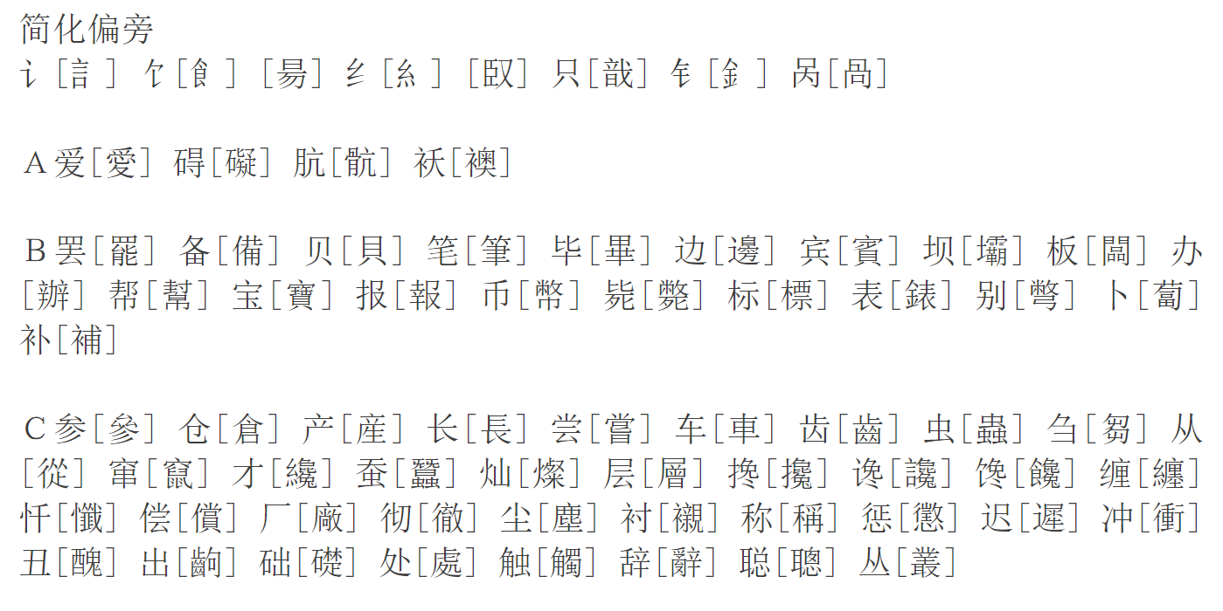

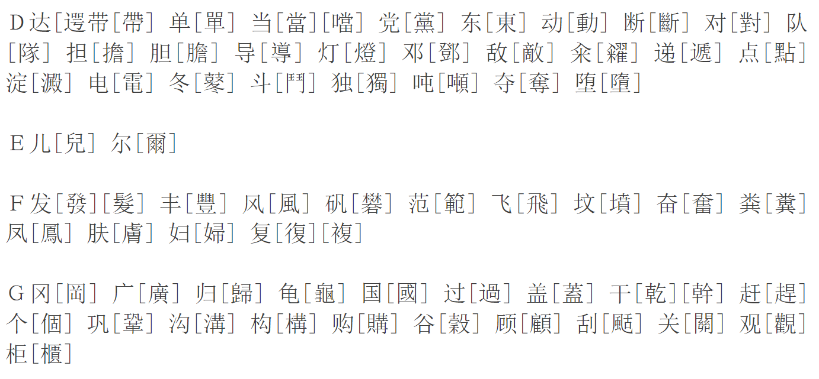

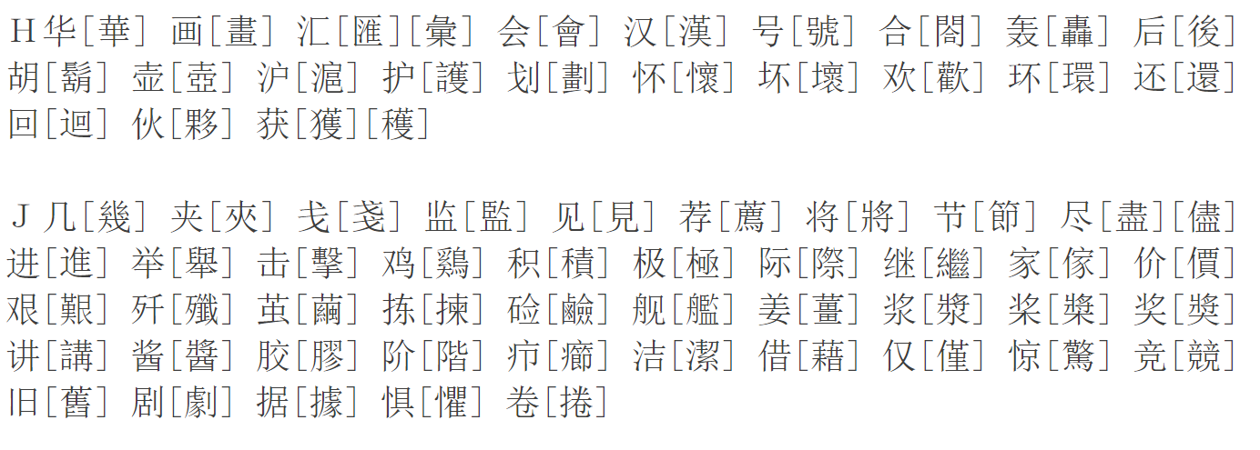

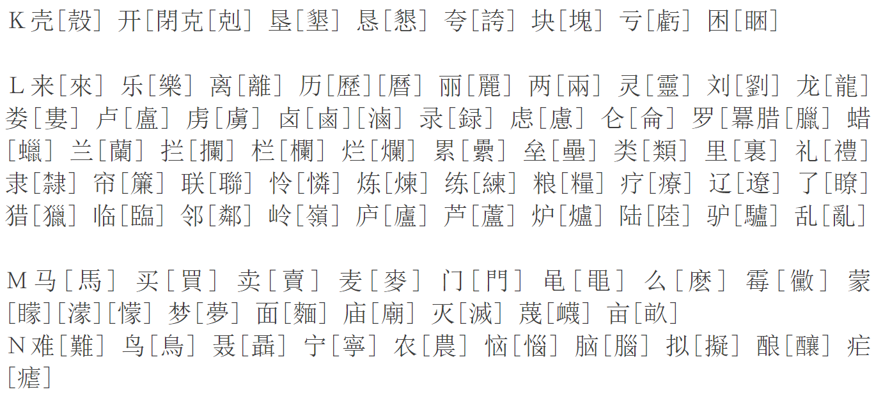

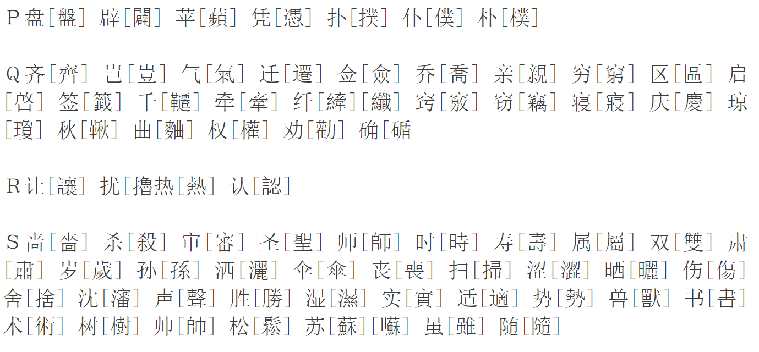

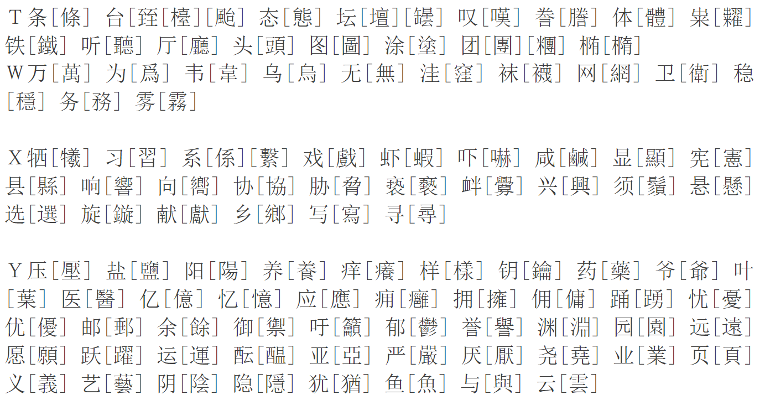

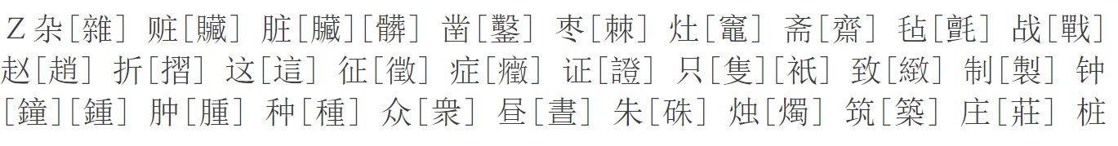



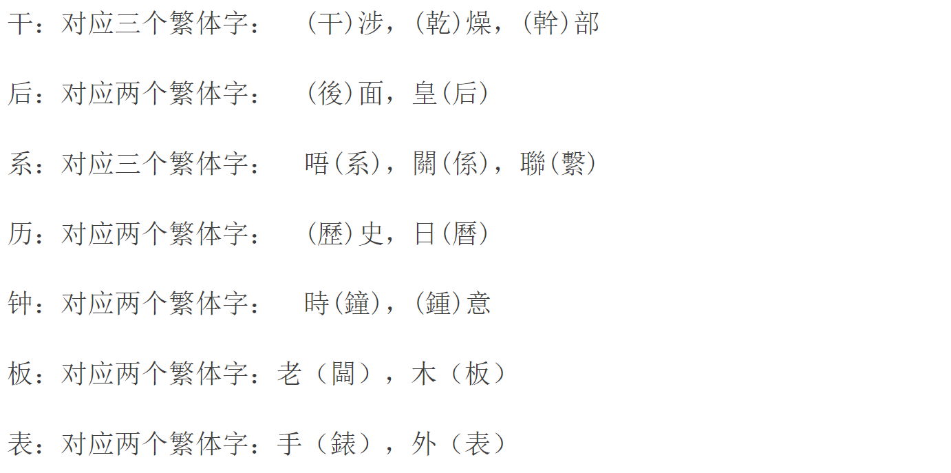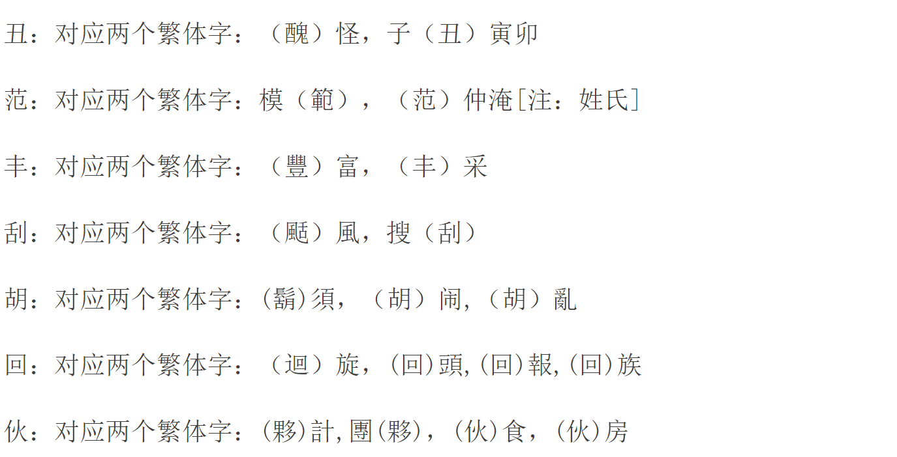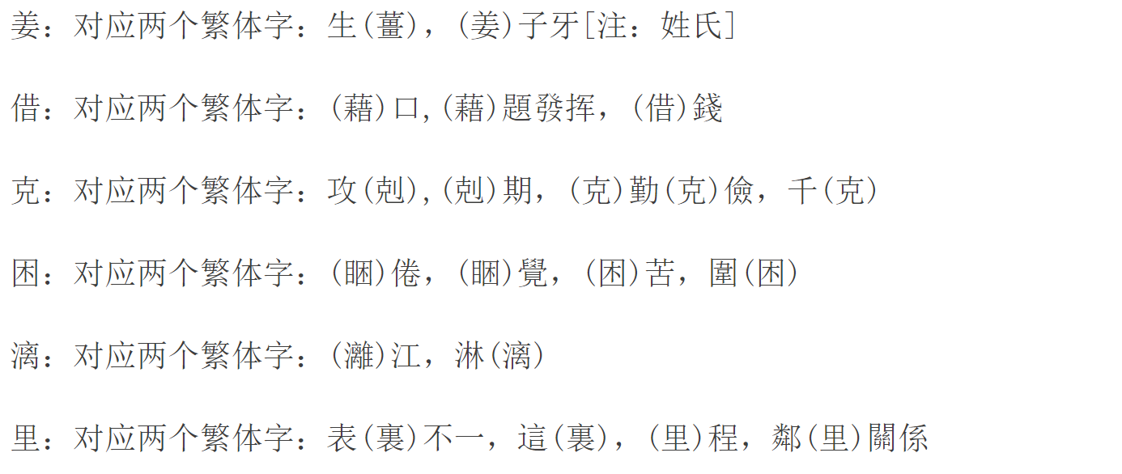

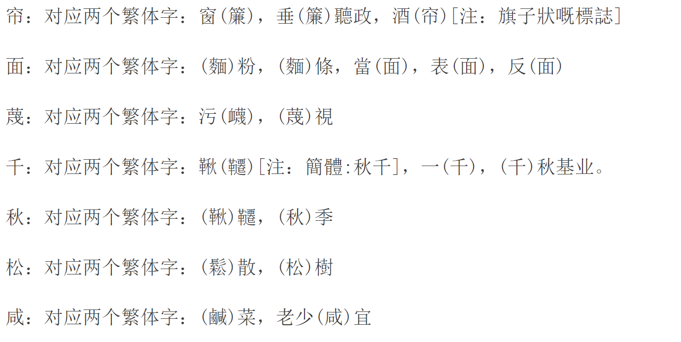

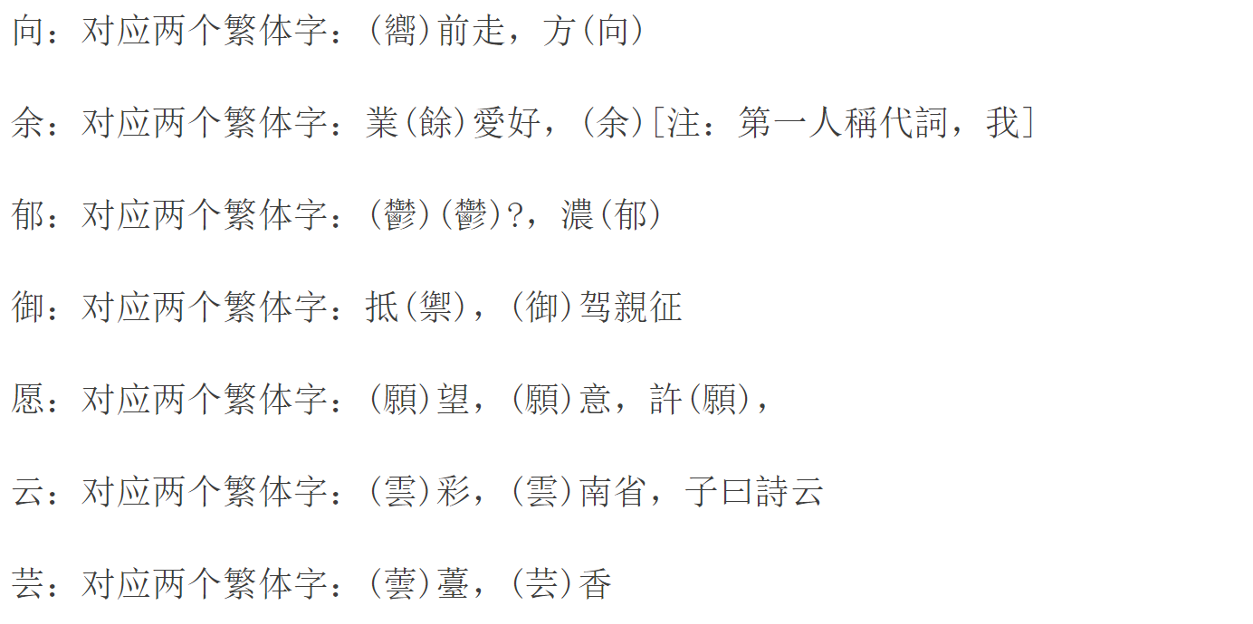

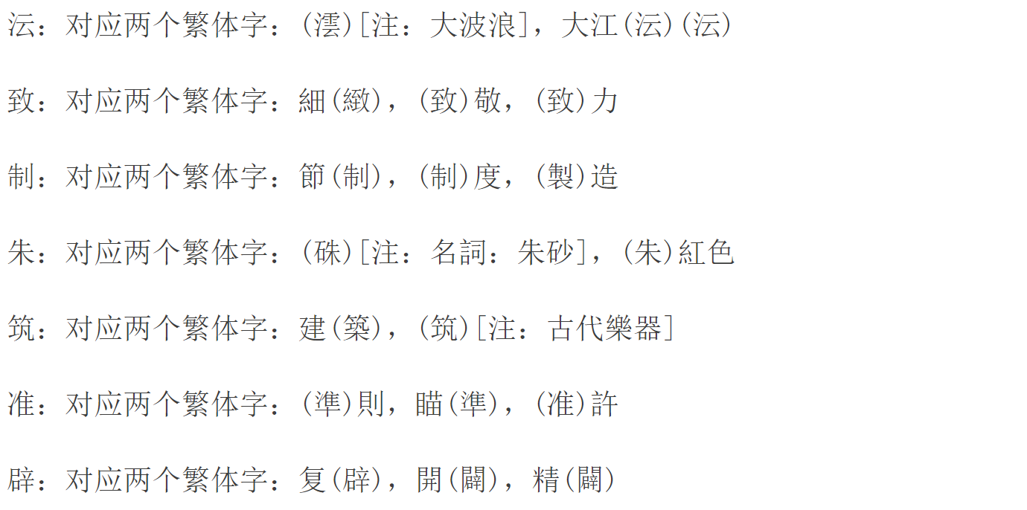



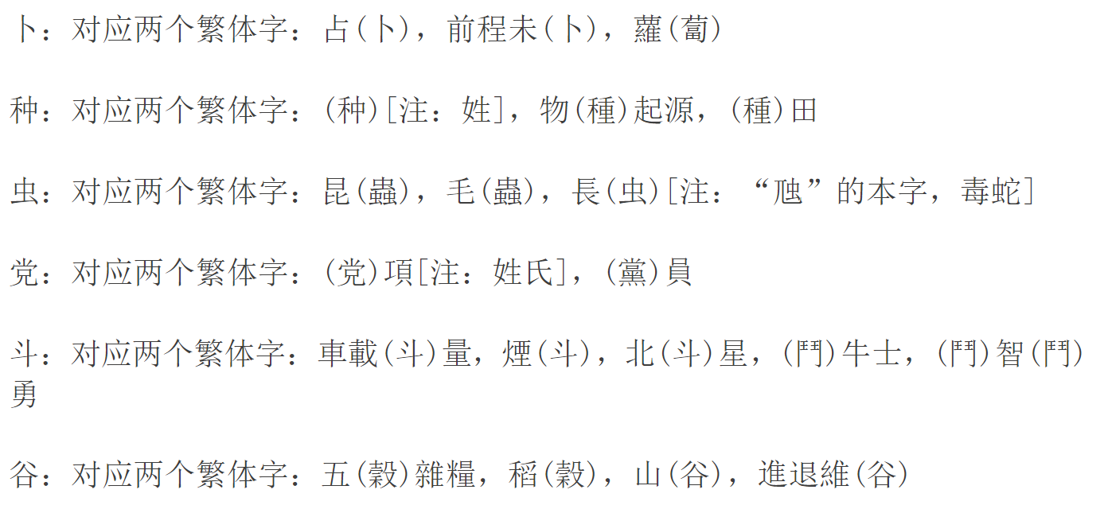

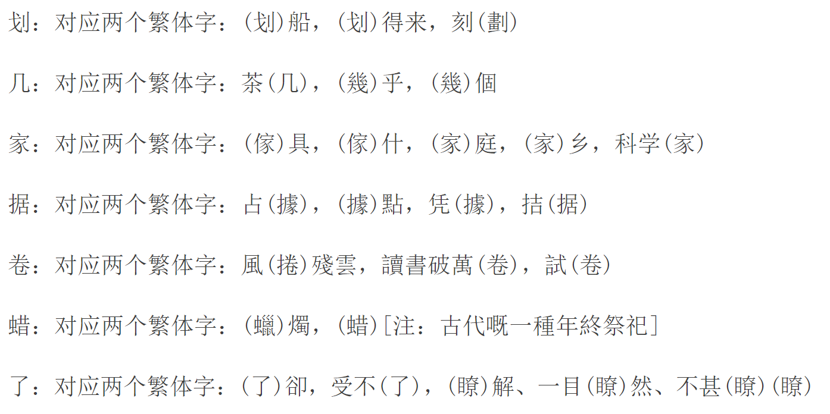

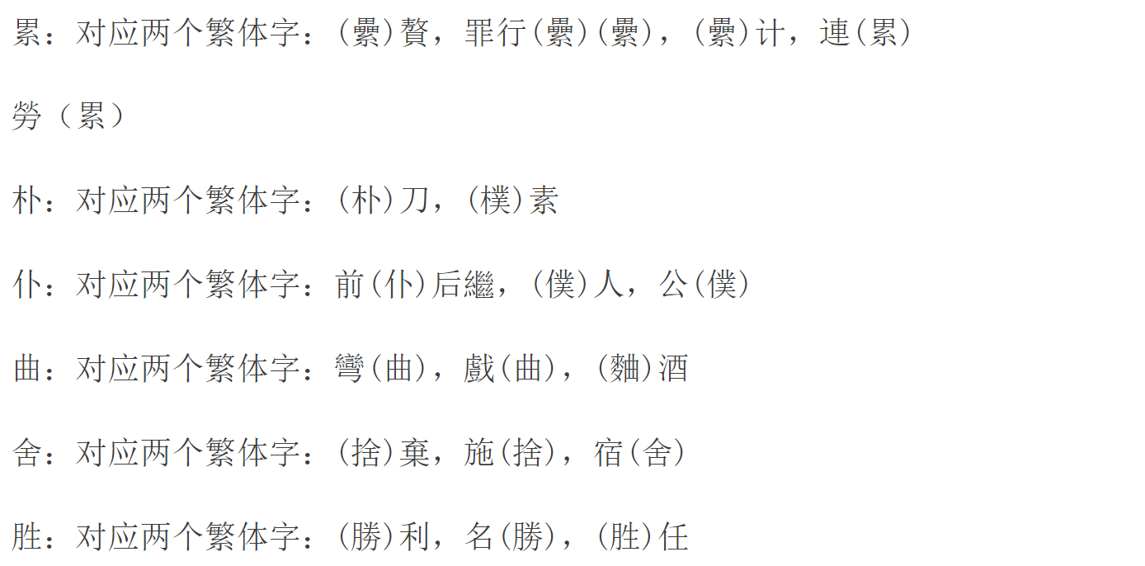

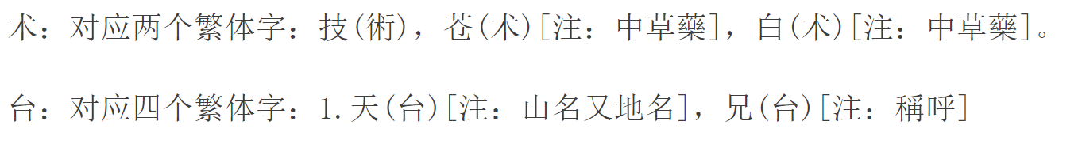

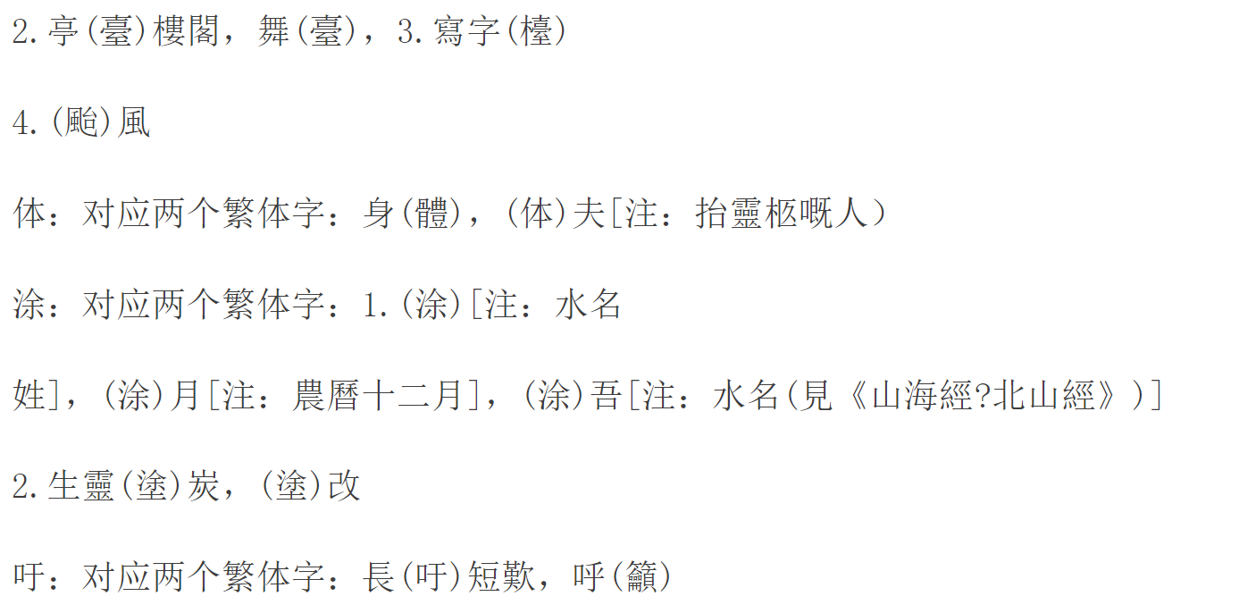

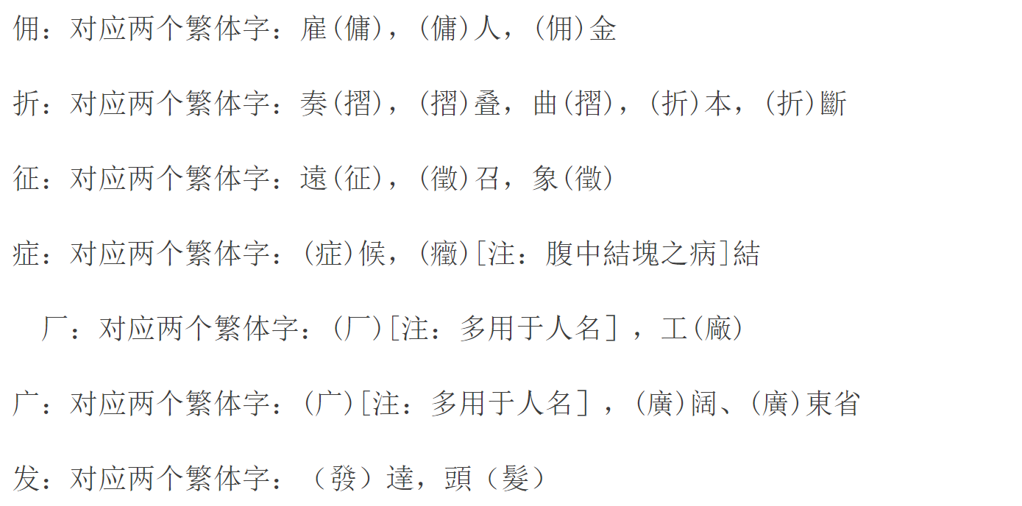

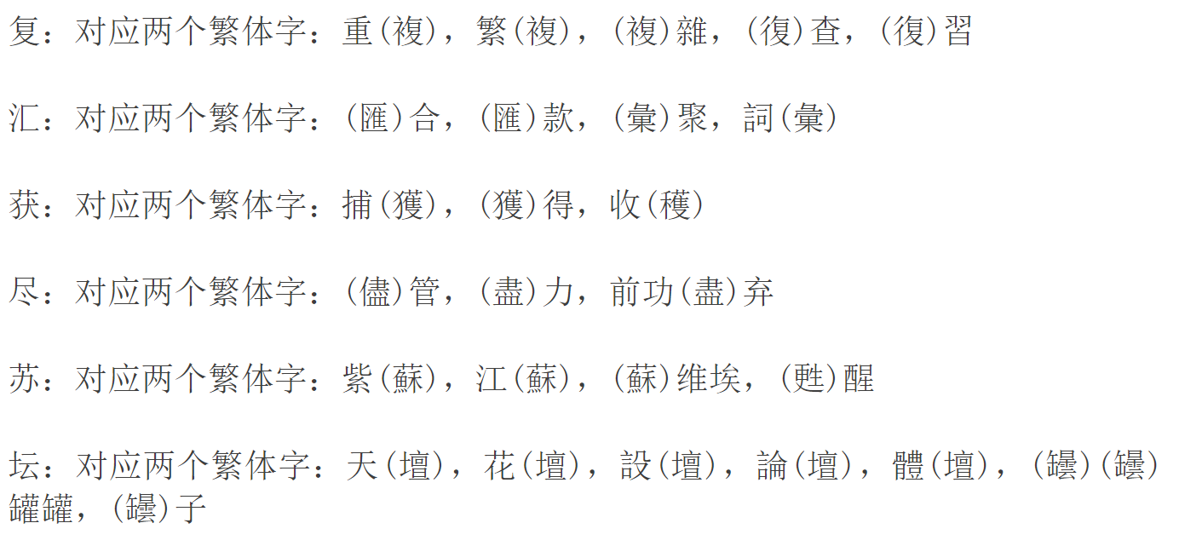



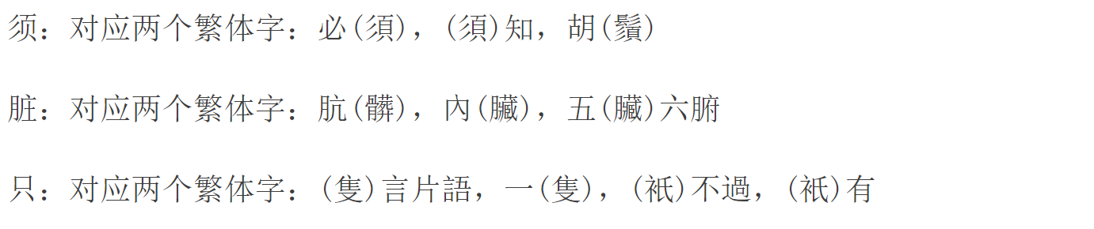

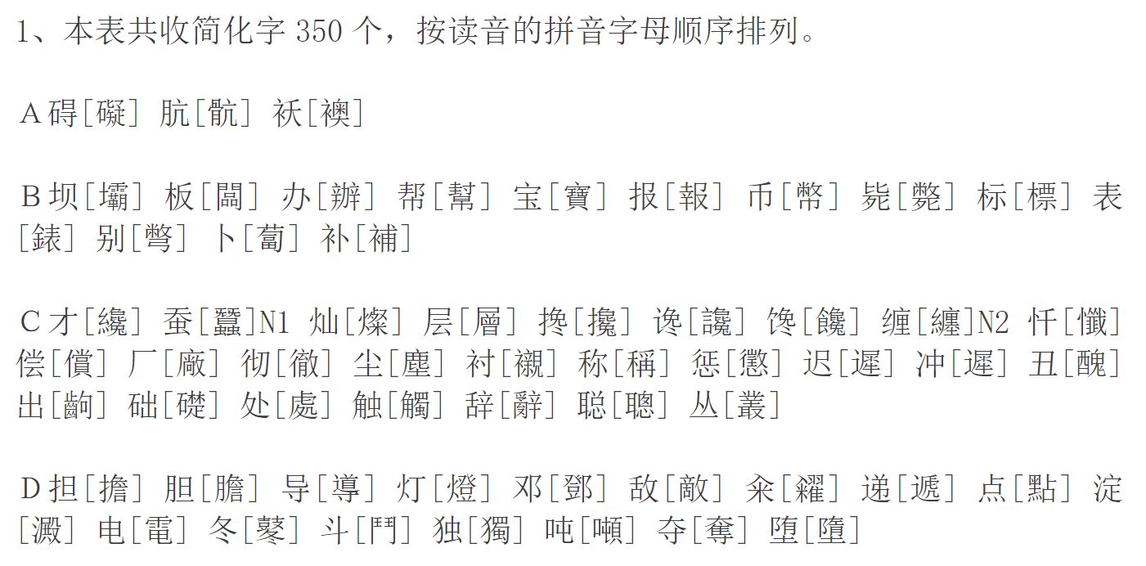

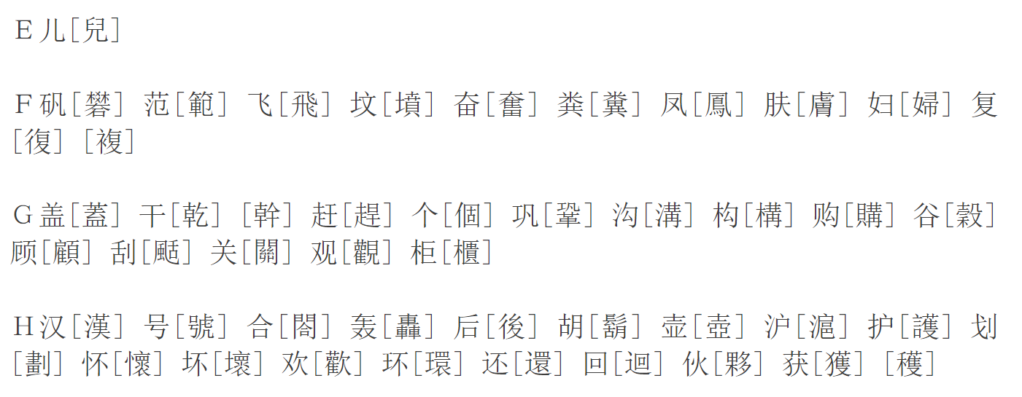

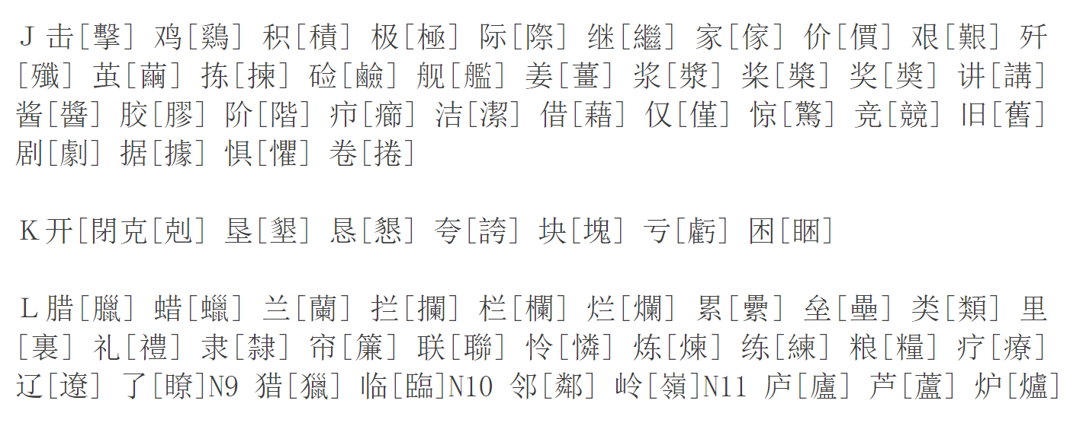

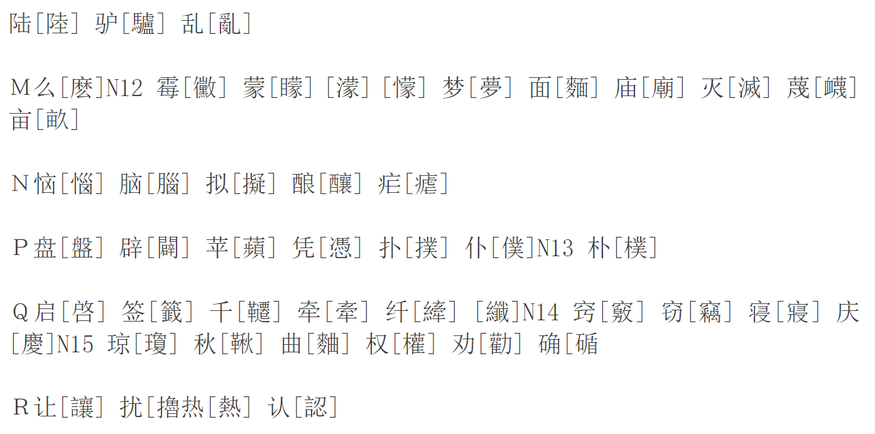

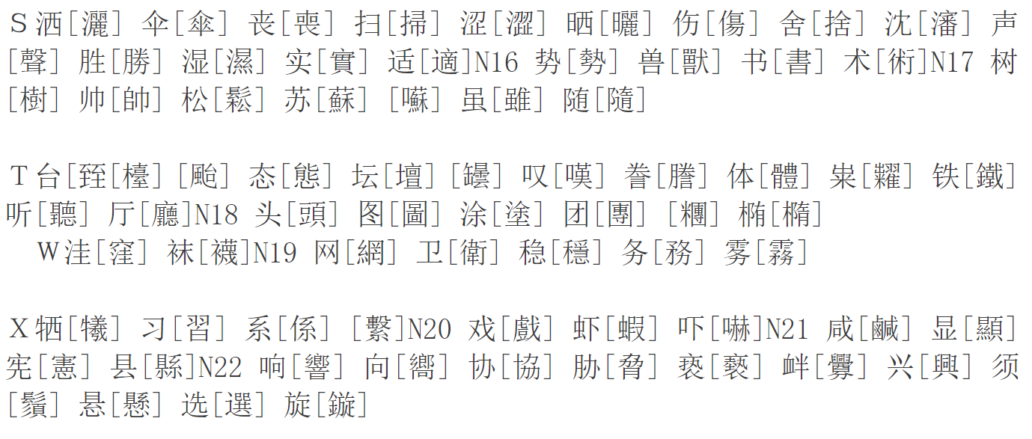

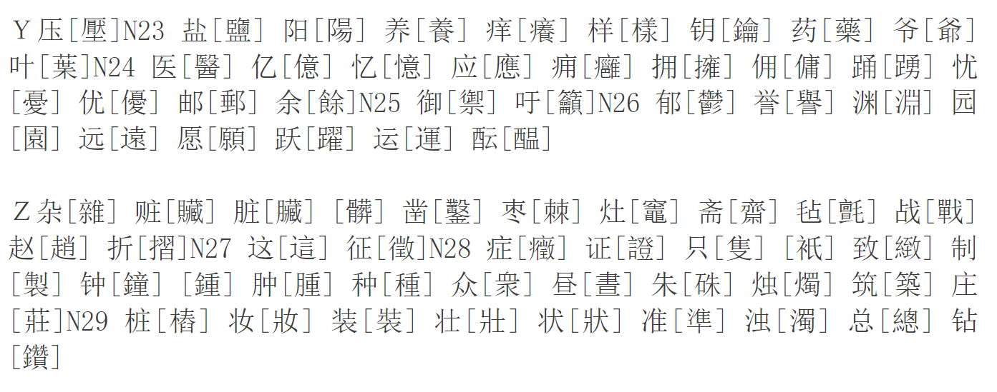

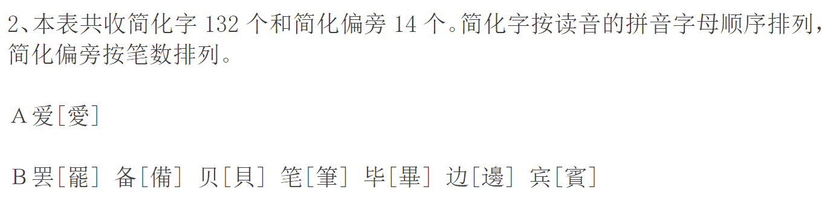

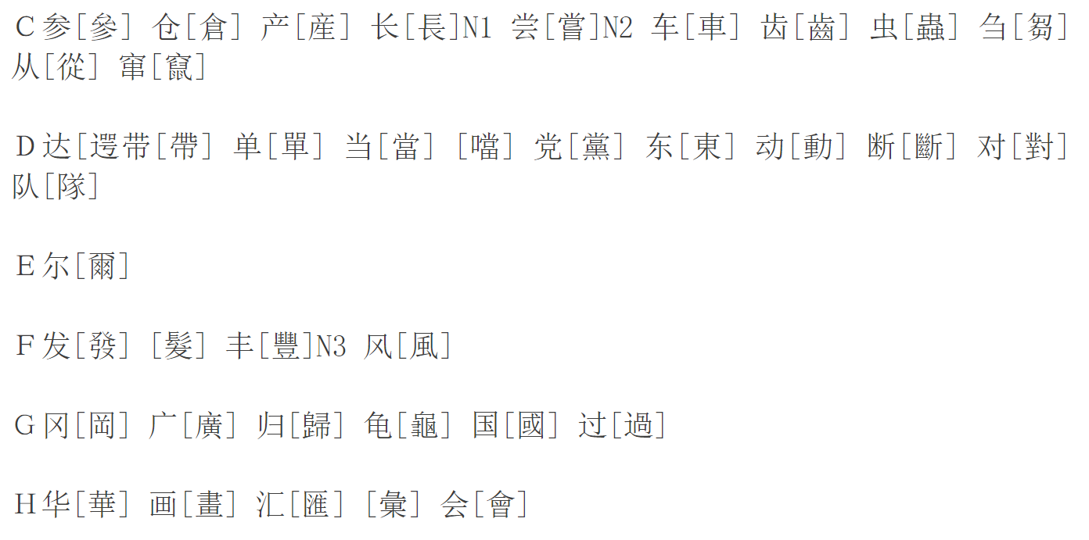

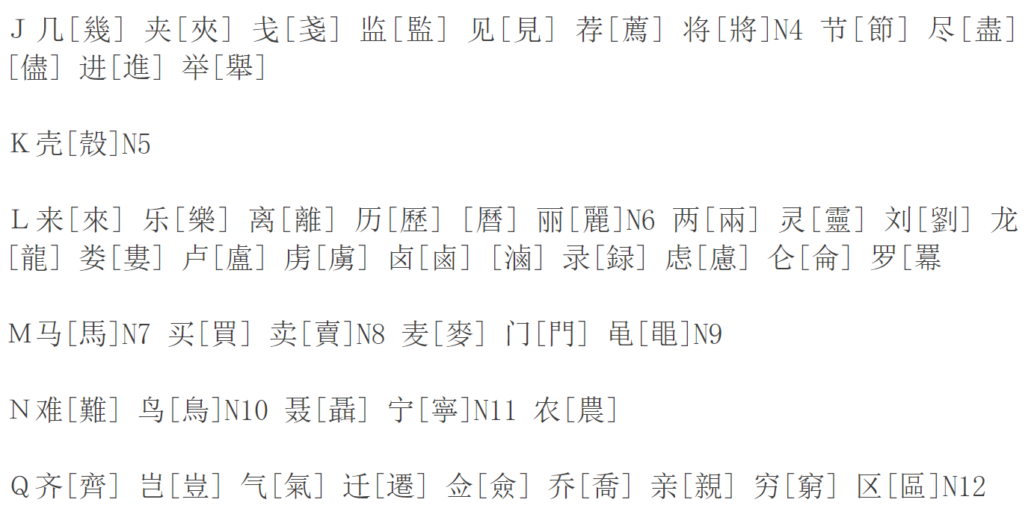

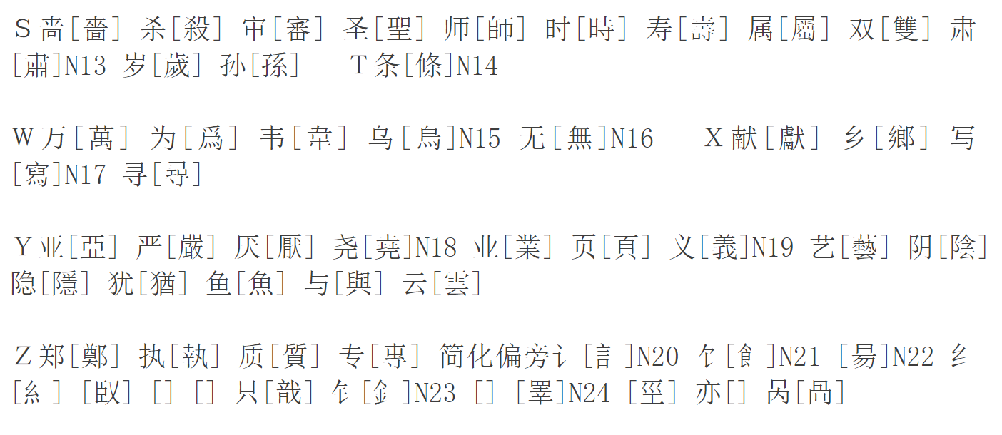

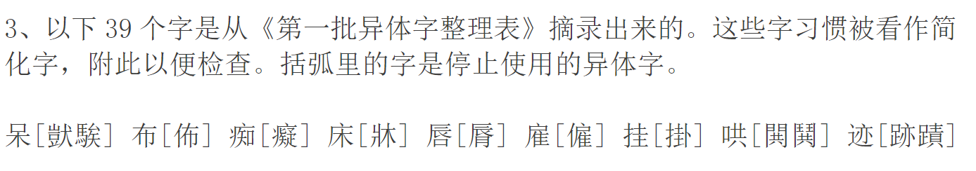

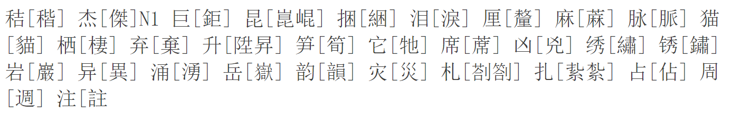

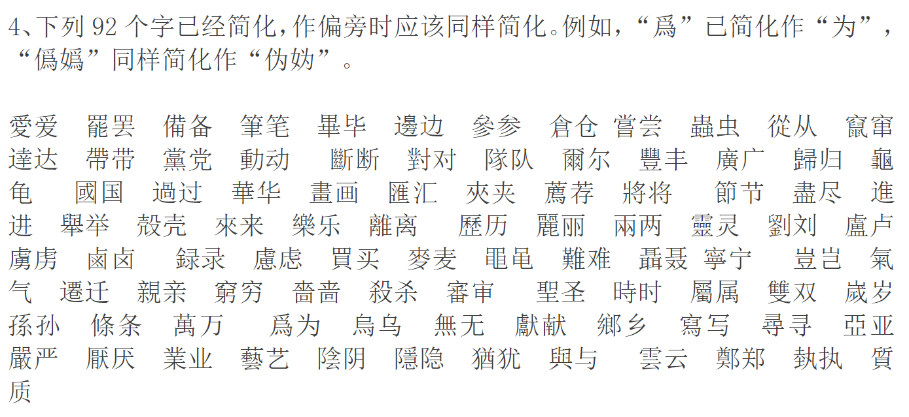

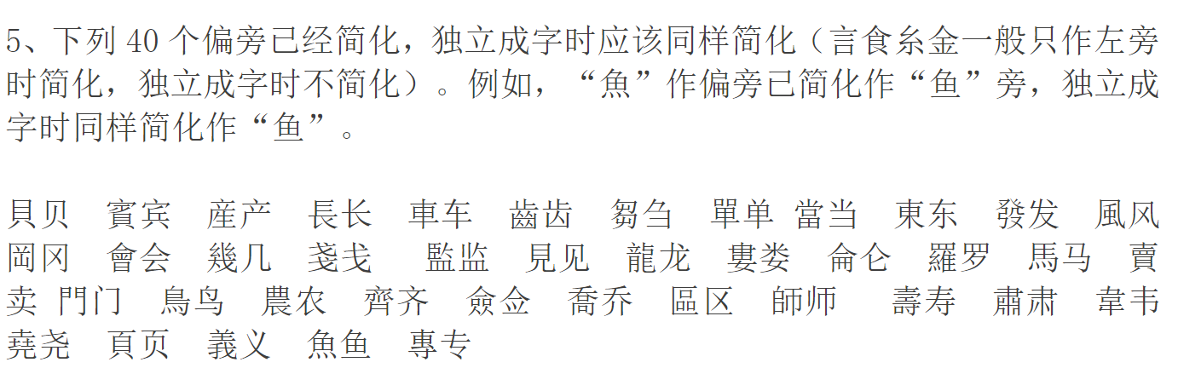

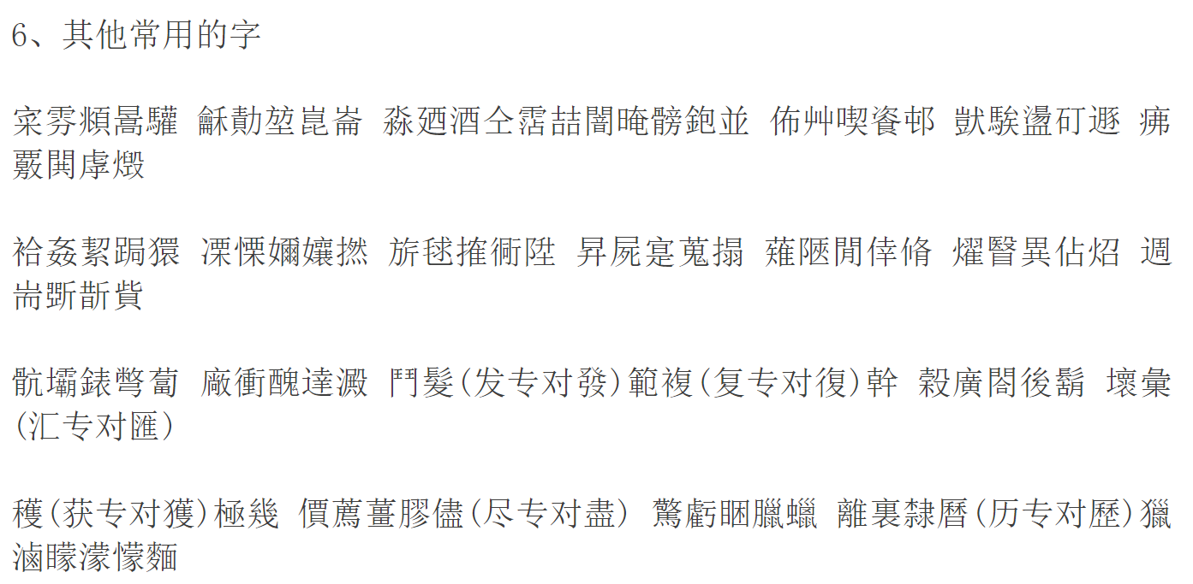





## 附录三 异体字对照表

